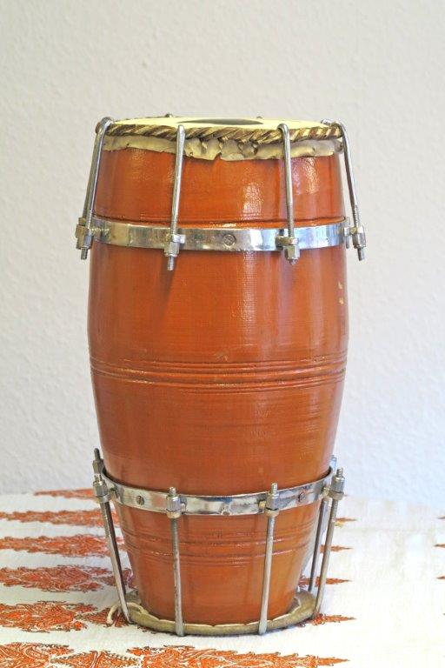 Große Trommel statt 75 € jetzt 37,50 €

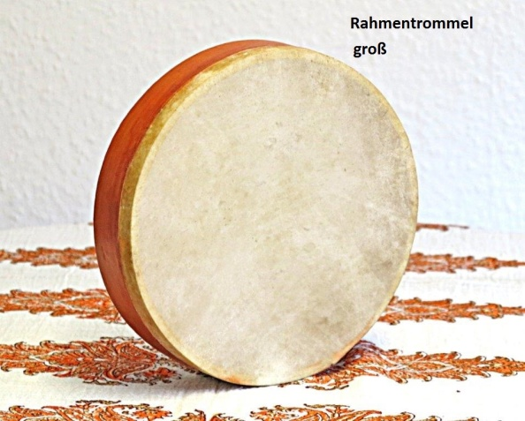Große Rundtrommel statt 30,50 € jetzt 15,00 €
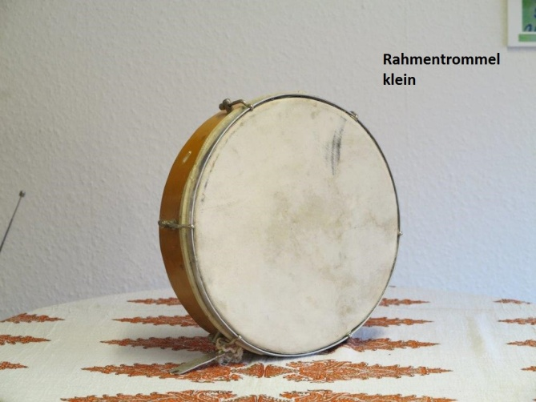 Kleine Rundtrommel statt 14,90 € jetzt 7,50 € (leider ausverkauft)
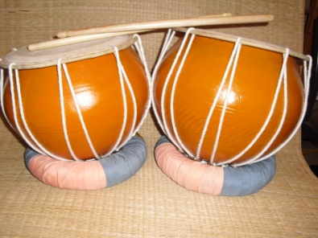 Nagori Trommelpaar mit Tonboden statt 34,90 € jetzt 17,00 €

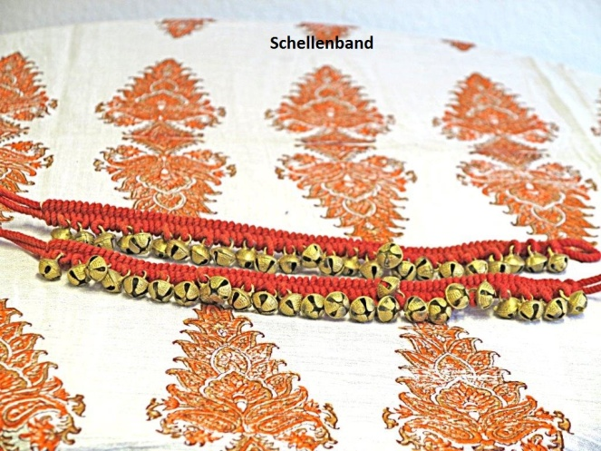 Fußrassel (25 Glöckchen) statt 12,80 € jetzt 6,00 €

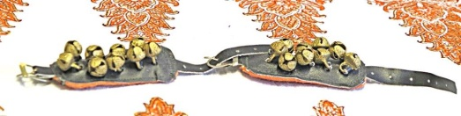 Fußrassel (9 Glöckchen) statt 6,20 € jetzt 3,00 €

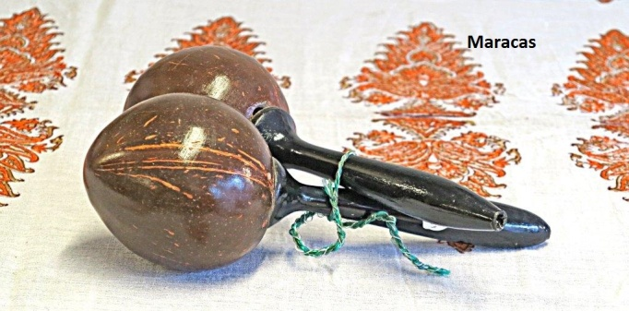 Maracas statt 7,45 € jetzt 3,50 €
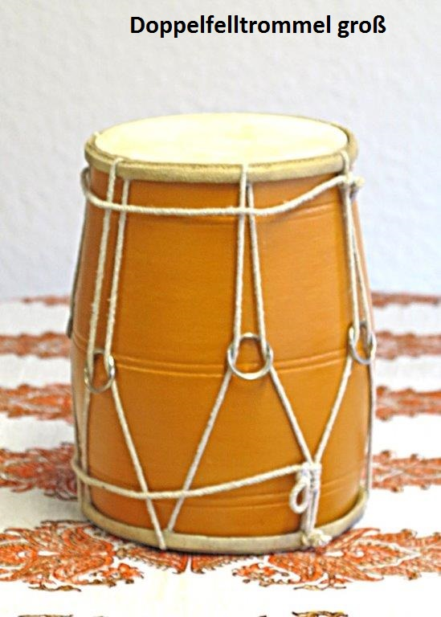 Große Doppelfelltrommel statt 15,90 € jetzt 8,00 € (leider ausverkauft)
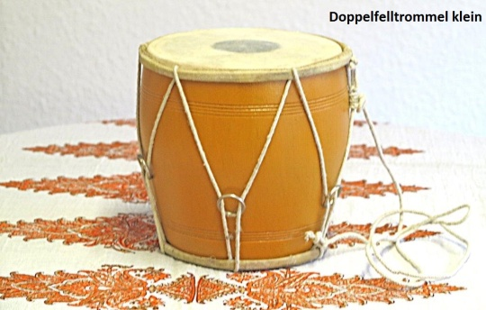 Kleine Doppelfelltrommel statt 14,90 € jetzt 7,50 € (leider ausverkauft)

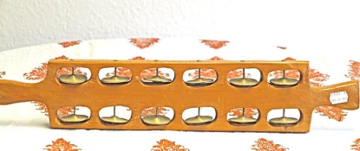 Jhika Holzrahmen mit 12 Schellen statt 12,50 € jetzt 6,00 €
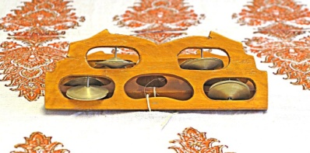 Khanjani Holzrahmen mit Schellen (Paar) 10,00 jetzt 5,00 €
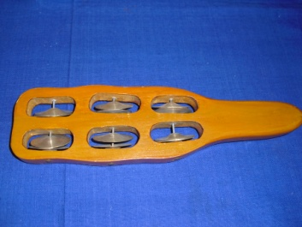 Panja Holzrahmen mit 6 Schellen statt 7,20 € jetzt 3,50 €
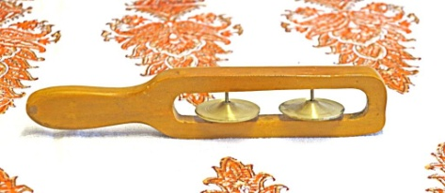 Panja Holzrahmen mit 2 Schellen statt 3,00 € jetzt 1,50 €
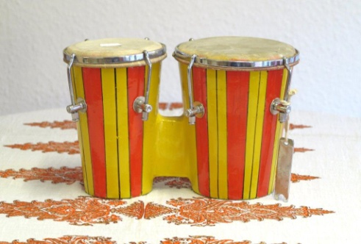Banga (2er) farbig statt 24,30 € jetzt 12,00 € (leider ausverkauft)
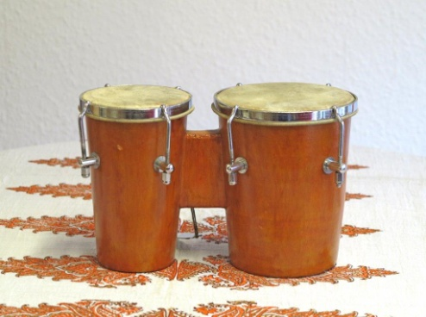Banga (2er) natur statt 27,90 € jetzt 14,00 € (leider ausverkauft)

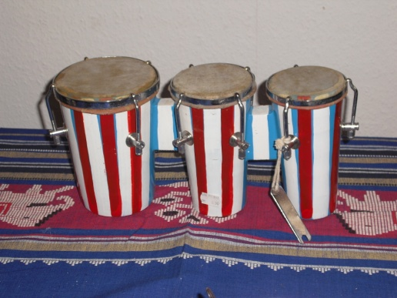 Banga (3er) farbig statt 33,00 € jetzt 16,50 €
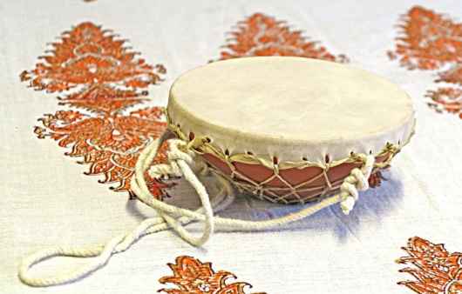 Tasha mit Tonboden statt 4,60 € jetzt 2,00 €
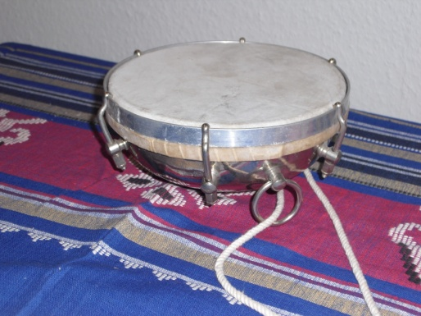 Tasha mit Messingboden statt 30,20 € jetzt 15,00 €

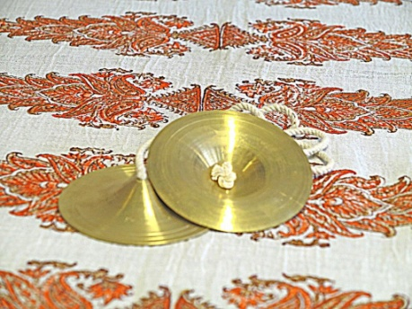 Messingzimbel (2er) klein statt 6,20 € jetzt 3,00 €
Messingzimbel (2er) mittel statt 8,00 € jetzt 4,00 €
Messingzimbel (2er) groß statt 10,50 € jetzt 5,00 €
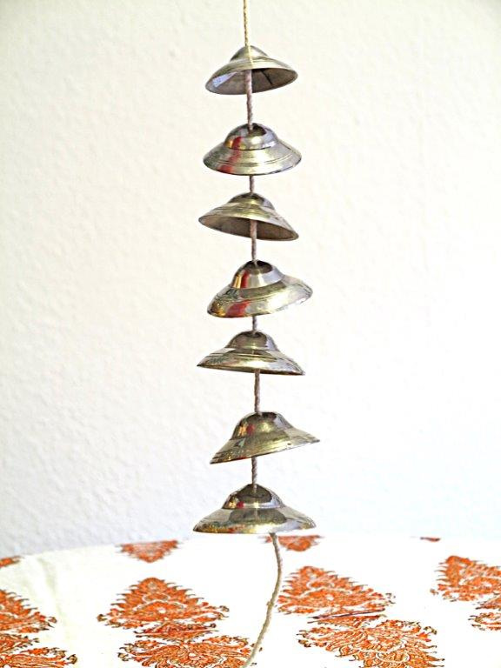 7 Zimbeln am Band statt12,40 € jetzt 6,00 €
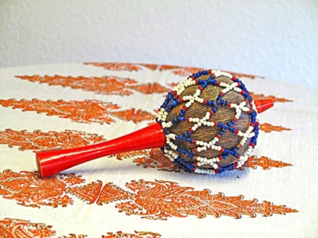Kabakas große Rassel statt 10,25 € jetzt 5,00 €
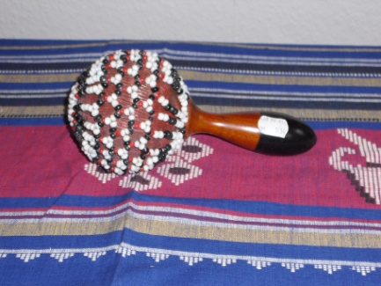 Kabakas kleine Rassel statt 8,75 € jetzt 4,00 €
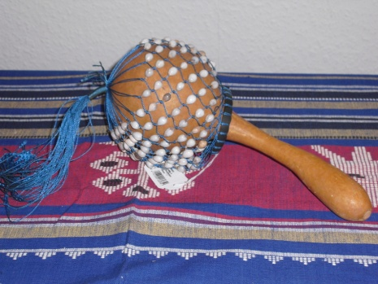Kürbis-Rassel statt 9,95 € jetzt 5,00 €
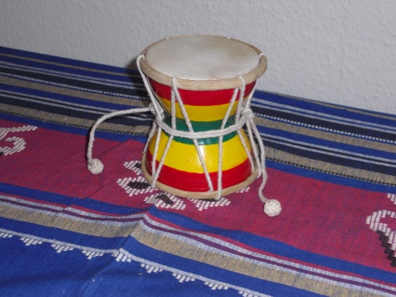Schüttelbongo mit Holzkorpus statt 6,40 € jetzt 3,00 €
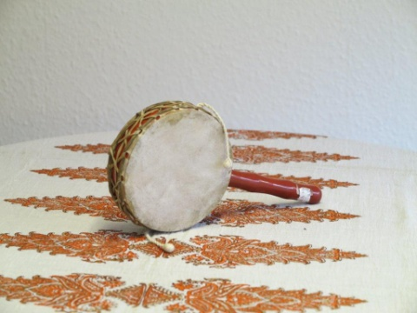 Schüttelbongo mit Griff statt 8,20 € jetzt 4 €
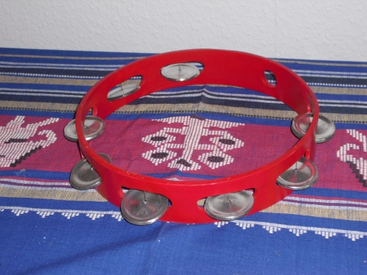 Tamburin mit Schellen statt 9,50 € jetzt 4,50 €
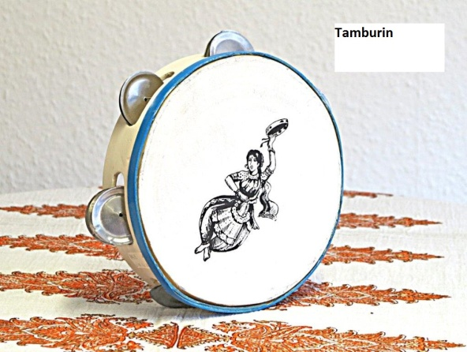 Tamburin bespannt (mit Schellen) statt 8.95 € jetzt 4,50 € 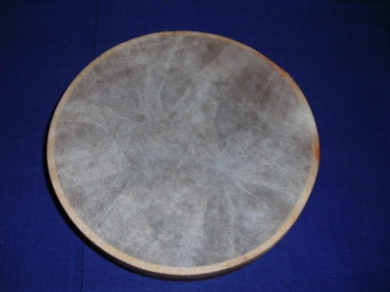 Damfa (Holzring mit Naturfell) statt 6,20 € jetzt 3,00 €
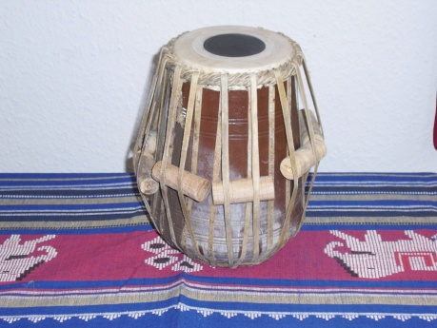 Tabla
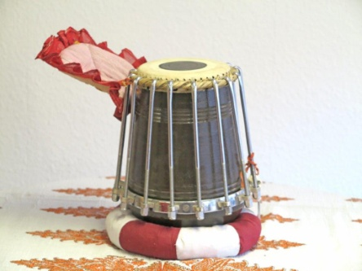 Tabla statt 45,50 € jetzt 22,50 €

